实验1 ASP.NET 3.5网站的建立，发布及配置

一实验目的
- 熟悉ASP.NET 3.5的开发环境 （我实验使用win 10下的visual Studio 2010)
- 掌握创建网站，发布网站，复制网站的过程
- 掌握网站设置和虚拟目录设置的过程

- 实验内容及要求

- 创建一个文件系统网站
- 创建一个Default.aspx ，其中包含一个Label 控件，显示“我开始学习ASP.NET 了。”
- 发布网站到本地iis，从另外一台联网计算机访问发布后的Default .aspx。
- 设置默认文档，使在另外一台计算机上输入ip地址可访问Default .aspx
- 将网站端口号改为8001，从另外一台计算机访问Default .aspx
- 建立2个虚拟目录，然后分别发布和复制，最后比较虚拟目录对应文件夹的内容
- 创建安装包，安装到另外一台已安装iss的计算机上

1.创建网站，2.发布到本地
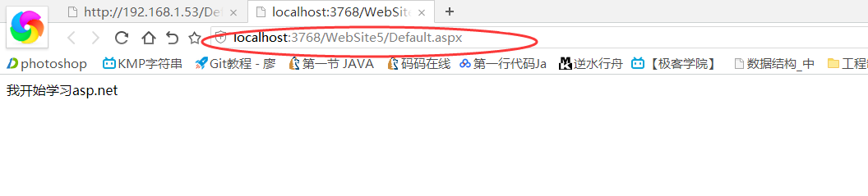
3.发布到本地iis
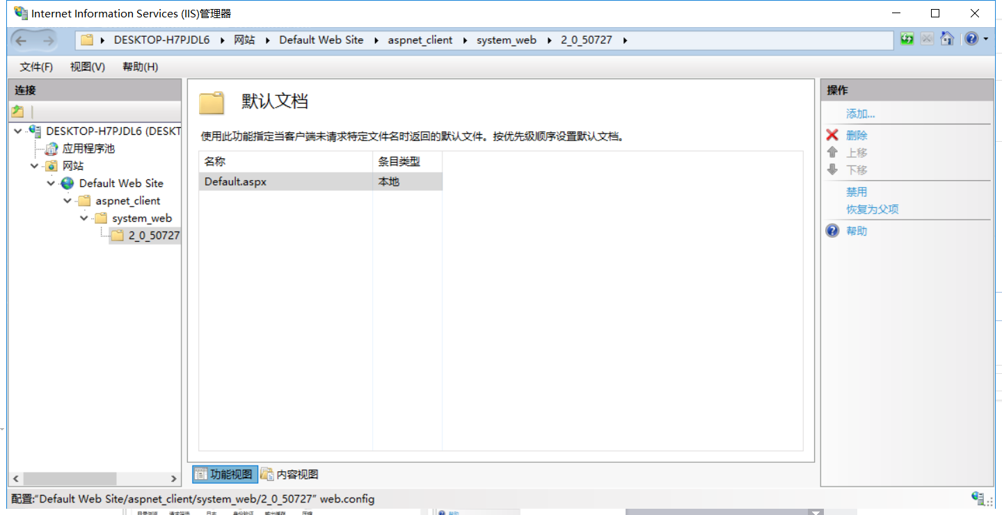
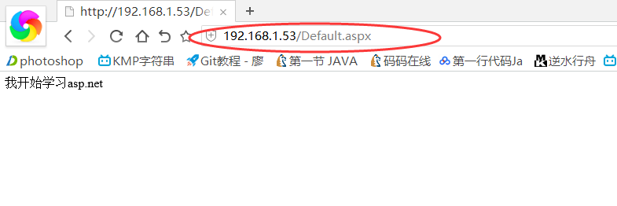

4设置ip中默认网站的默认文档
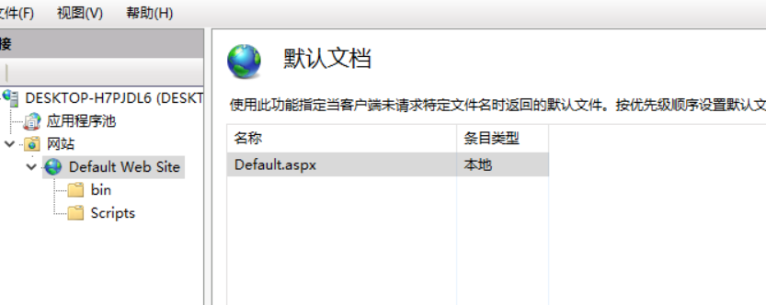
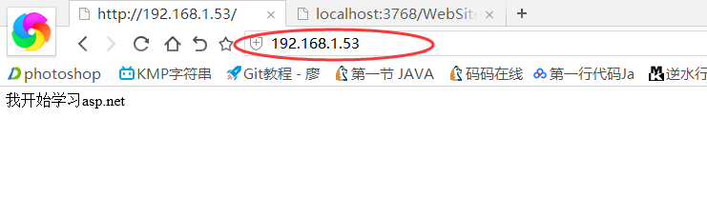
5.设置端口号为8001
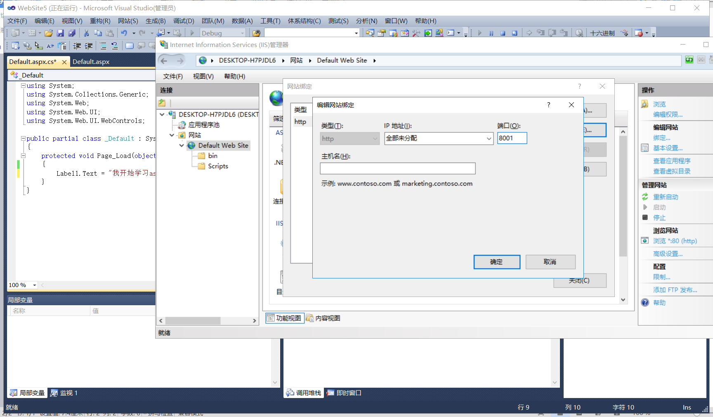
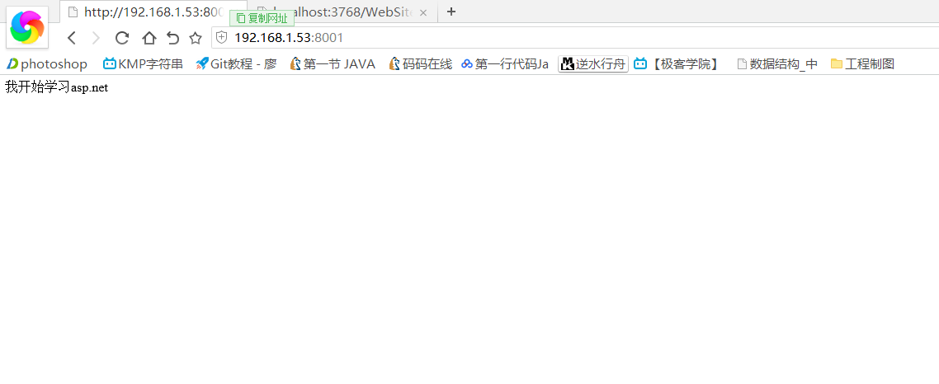
6.7虚拟目录发布网站
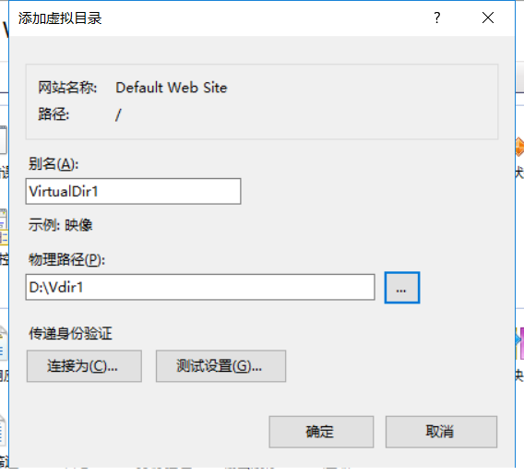
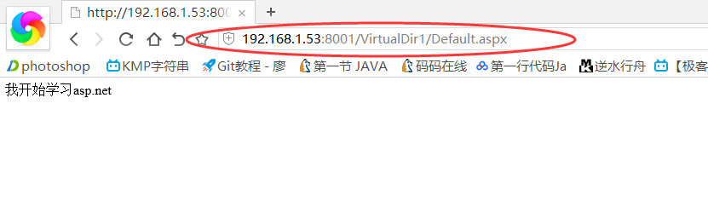
- 复制到虚拟目录virtualDir2
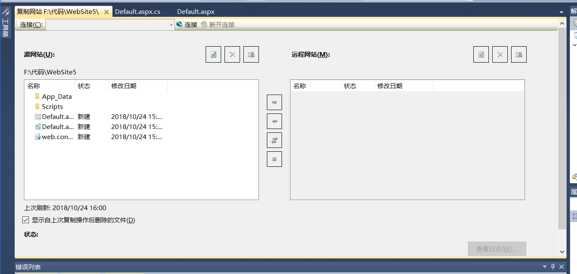
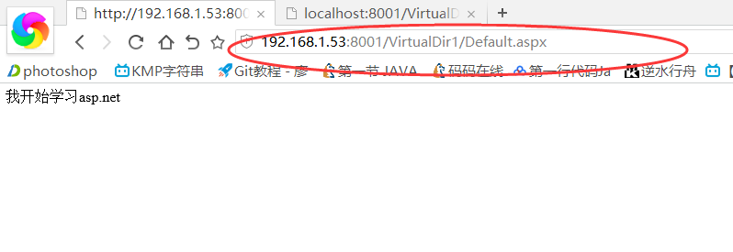
9.比较Vdir1和Vir2文件夹的内容
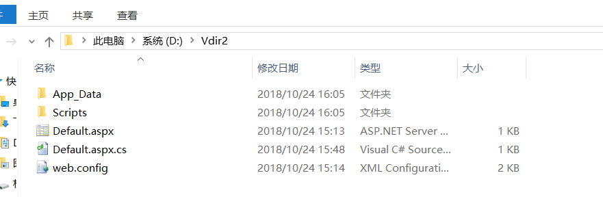
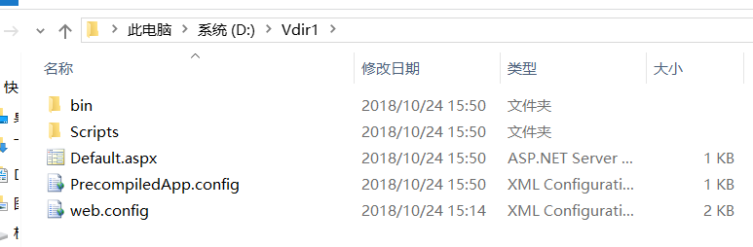

- 打包部署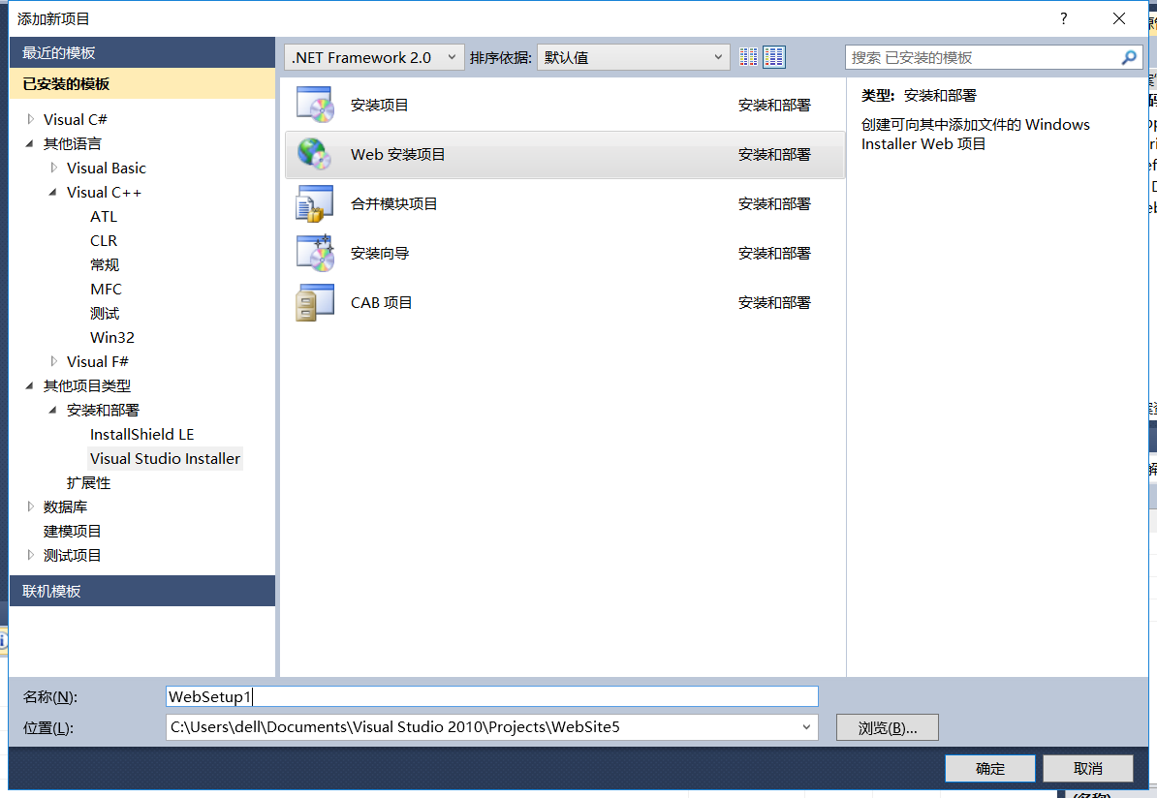

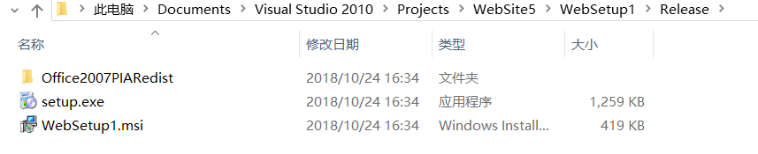
生成文件在实验一文件夹下

